**Міністерство освіти і науки України**

**Національний технічний університет України „КПІ імені Ігоря Сікорського ”**

**Факультет інформатики та обчислювальної техніки**

**Кафедра технічної кібернетики**

**ЗВІТ**

**лабораторної работи №6 з курсу «Основи front-end технологій» Тема: «Тема: JavaScript. Формат JSON. API. Отримання даних із зовнішньої сторінки (fetch, promise)»**

**»**

Перевірив: Виконав:

Доц. Голубєв Л. П. Гр. ЗПІ-ІПО01

Крет Олег

**Київ 2022**

**Завдання 1.**

Створити js-скрипт для отримання інформації із зовнішньої сторінки <https://randomuser.me/api> за допомогою методів **fetch** та **promise** у форматі JSON.

</html>

**3. Отримані результати**

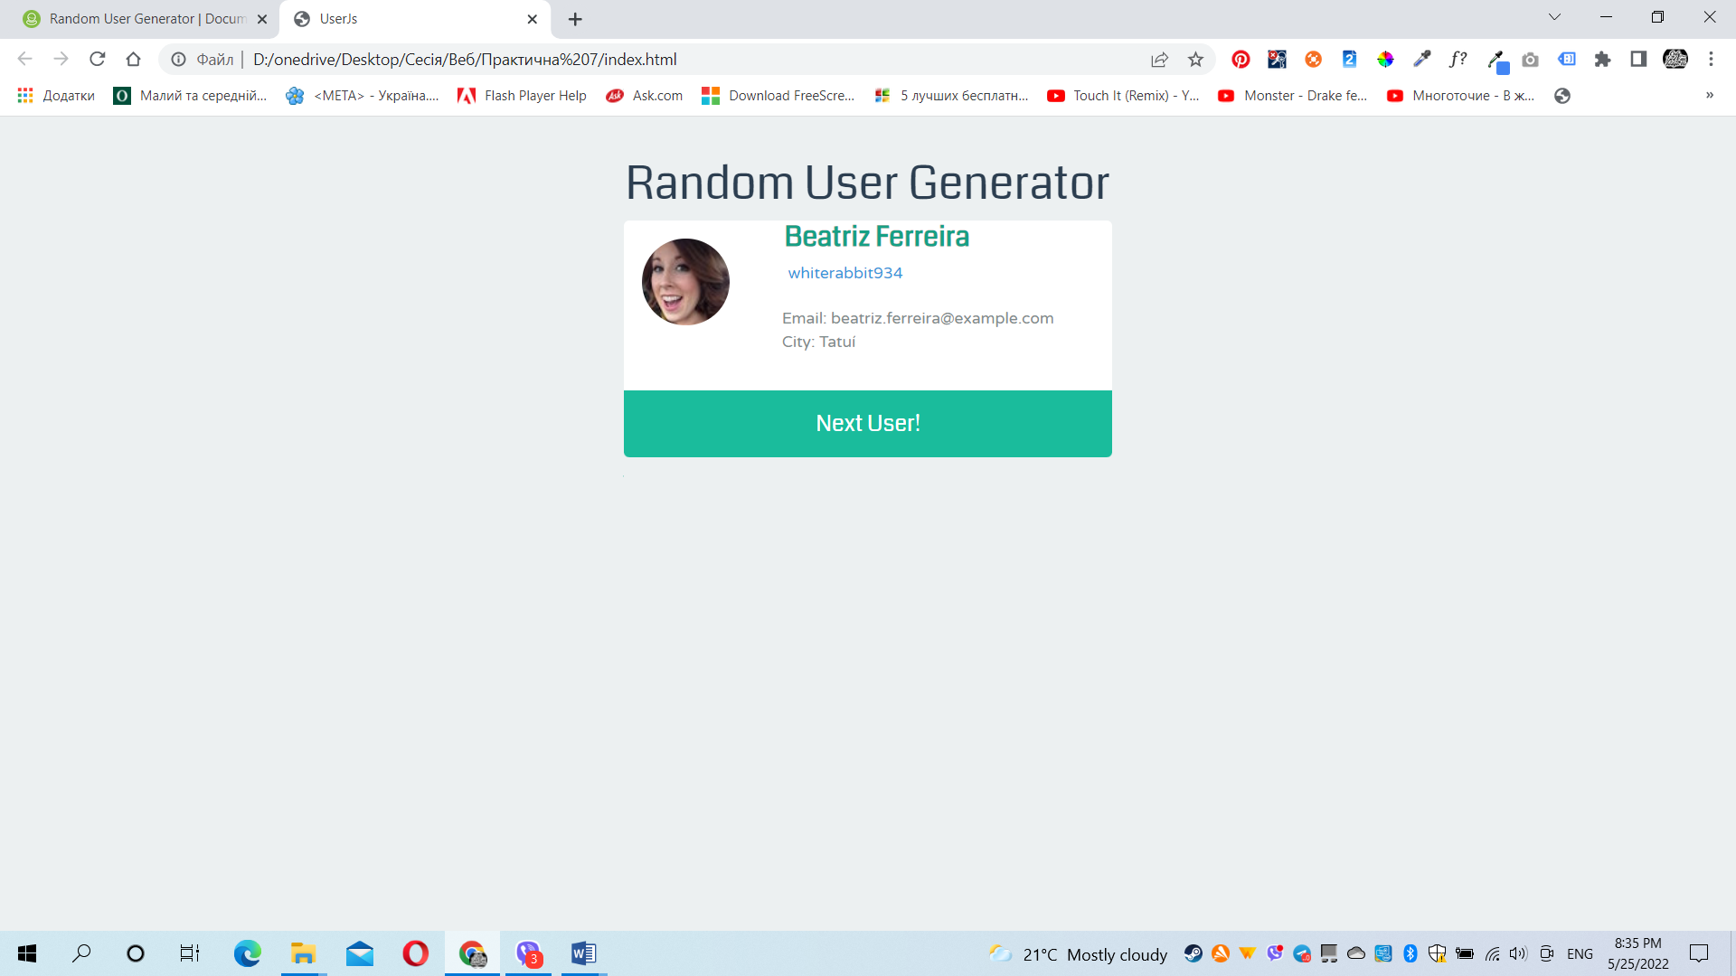

**Висновок**

Під час виконання даної лабораторної роботи я оволодів навичками парсингу інформації з зовнішнього ресурсу.